
เฉลยชิ้นงาน เรื่อง ของใช้
ได้__________คะแนน
คะแนนเต็ม 10 คะแนน
วันที่________เดือน_______________พ.ศ.___________
ชื่อ_____________________________เลขที่______ชั้น__________

คำสั่ง นักเรียนวาดภาพและระบายสี ของใช้ที่นักเรียนชอบ และระบุชื่อของใช้
(ตัวอย่างภาพวาดและระบายสี)

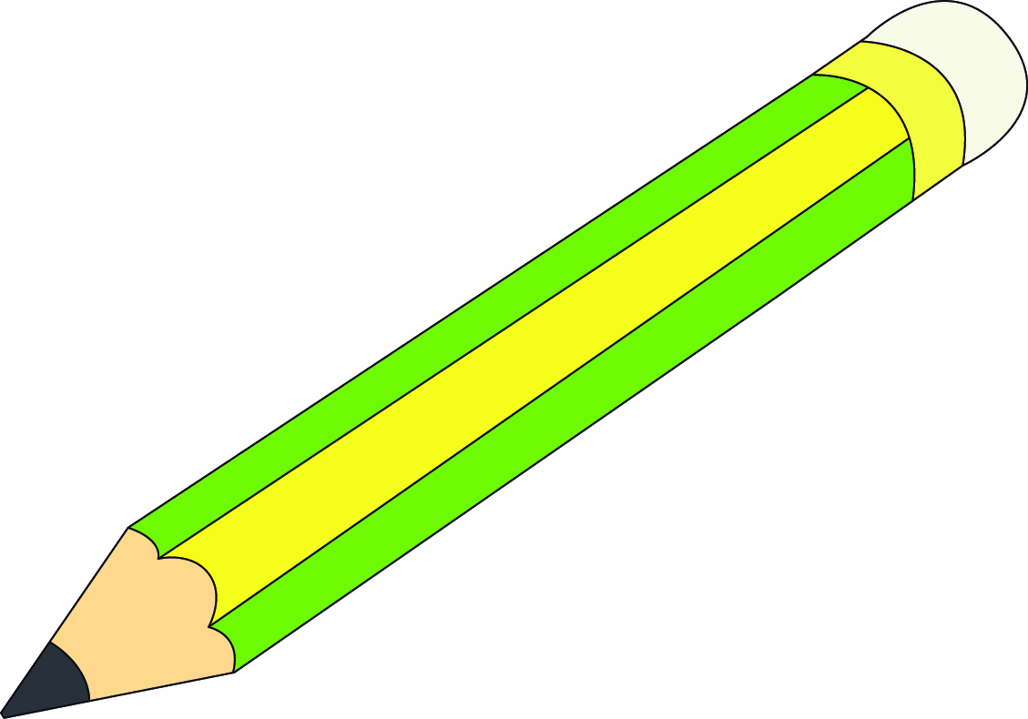

ชื่อของใช้ (ดินสอ)

